**Мероприятие на тему "Россия – Родина моя"**

**Цель:** способствовать формированию и воспитанию чувства патриотизма.

**Задачи:**

1. усиление патриотических качеств личности;
2. расширение кругозора учащихся;
3. повышение интереса к истории Отечества;
4. развитие эмоциональной сферы;
5. привитие чувства любви к своей Родине;
6. воспитание уважения к старшим, к традициям своего народа;
7. Формировать гражданскую ответственность, правое самосознание.
8. Совершенствовать знания по истории Российской символики.

**Формы работы учащихся:**групповая, фронтальная

**Методы и приемы:** мультимедийный (презентация), метод «активного слушания», работа в группе, проблемные вопросы, требующие рассуждений, «интеллектуальный футбол».

**Оборудование:**

компьютер и мультимедиа для просмотра презентации;

аудиозапись гимна РФ;

выставка книг о Родине;

картинки о России по теме классного часа (на доске);

карточки с перепутанными пословицами;

карточки с заданиями викторины о п. Добринка;

фломастеры.

**Основные понятия**: патриотизм, патриот, официальные и неофициальные символы России.

**Ход классного часа**

Создание эмоционального настроя: прослушивание песни В. Баснера на стихи М. Матусовского **“С чего начинается Родина?”)**

- Ребята, сегодня мы проведём необычный классный час, но очень важный для каждого из нас. Послушайте песню и скажите, о чём мы сегодня будем говорить. (Звучит песня В. Баснера на стихи М. Матусовского “С чего начинается Родина?”)

- Понравилась ли вам песня?

- Какие слова повторялись в песне?

- Правильно, это слово Родина.

-Что такое Родина? С чего она начинается? У каждого человека это чувство подобно реке. Но у каждой реки есть исток- маленький ручеёк, с которого всё начинается. Родина – это дом, в котором мы живём, и русская берёзка, и улица, по которой идёшь в школу, и закат над рекой. Это место, где ты родился и вырос. Город, историей которого мы гордимся! И маленькая деревушка в одну улицу. Родина – это и наши предки, наши мамы и папы, бабушки и дедушки, подарившие нам жизнь.

Любовь к Родине – важнейшее чувство для каждого человека. Отношение народа к Родине выражено в различных произведениях искусства. Талантливые люди: поэты, художники, музыканты – сложили и написали немало стихов, картин и музыкальных произведений, изображающих и прославляющих красоту нашей русской природы.

Ученик читает стихотворение: Я люблю мою Россию

Федосеева Н. И.

Я люблю мою Россию,

Широту ее полей,

И летящих в небе синем,

Ровным клином журавлей.

Луга вешние,раздолье,

И лазоревый рассвет.

Здесь так дышится привольно,

И земли дороже нет.

Затеряюсь в травах росных,

К роднику пройду тропой,

Что бежит в камнях средь сосен,

И напьюсь воды живой.

Белоствольную березку

Обниму,прижмусь щекой,

И примеряю сережки,

Ощутив в душе покой.

По весне нет краше края,

Весь звенит,поет,цветет.

Мир и волю прославляя,

Звон малиновый плывет.

|  |
| --- |
| **Необъятная страна** |
|  |
|  |

(Cлайды 1-6) – репродукции картин русских художников меняются, пока звучит стихотворение)

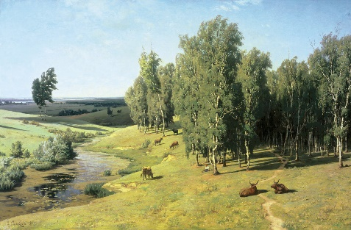слайд 1

|  |
| --- |
| **Родина** |
|  |

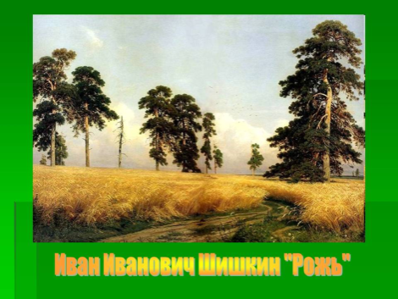 слайд 2

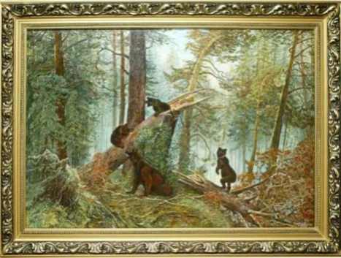слайд 3

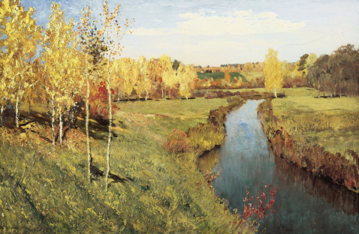слайд 4

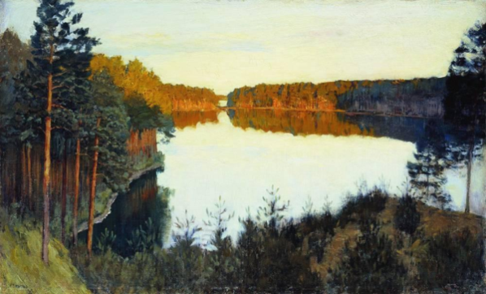слайд 5

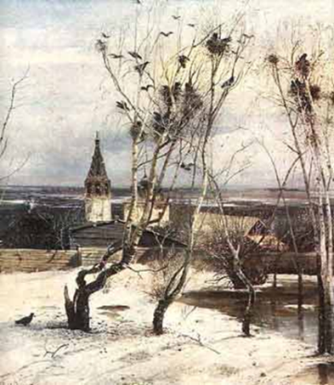слайд 6

-Что объединяет эти картины?

- Можно ли эти картины подписать словом "Родина"?

Велика наша страна, необъятны её просторы. Какими словами можно назвать Родину?

(*Отчизна, страна, Россия, Русь, матушка, государство, отечество*…)

-Писателей тоже волновала тема патриотизма, любви к Родине. Послушайте, что написал о Родине великий писатель и педагог Василий Сухомлинский:

**«Заповедь дедушки»**

Я учусь в четвертом классе. На самом почетном месте в классе – портрет моего дедушки Павла. Под портретом надпись: «Он отдал свою жизнь за нашу Родину».

Из рассказов мамы и бабушки я знаю, что дедушка мой был разведчиком. Он пал смертью героя далеко на западе, в Карпатских горах.

Приближался день памяти моего дедушки. Каждый год в этот день бабушка несет к портрету дедушки букет цветов. А в этом году и я вырастил белые цветочки абрикоса и понес их рано утром в школу. В школе еще никого не было. Я поставил цветы у портрета. Сел на диван. И вдруг вижу: дедушка улыбнулся.

– Дедушка, – попросил я, – скажи, кем мне быть? Мне и летчиком хочется стать, и агрономом, и врачом. Кем мне быть?

– Будь патриотом, – услышал я голос дедушки. – Люби свою Родину. Это самое главное.

- Ребята, кого можно назвать патриотом?

- Что каждый из нас может сделать для нашей Родины? (Высказывания детей)

**Методика незаконченных предложений**. - Ребята, закончите предложение:

Моя Родина –это…

Я знаю, что моя Родина …

Самыми трудными событиями моей Родины были…

Мне хотелось бы, чтобы моя Родина была самой…

Когда я вырасту, я хочу…

Я благодарен моей Родине за то, что…

- Любовь человека к Родине русский народ выразил не только в стихах и рассказах, но и в своих пословицах и поговорках:

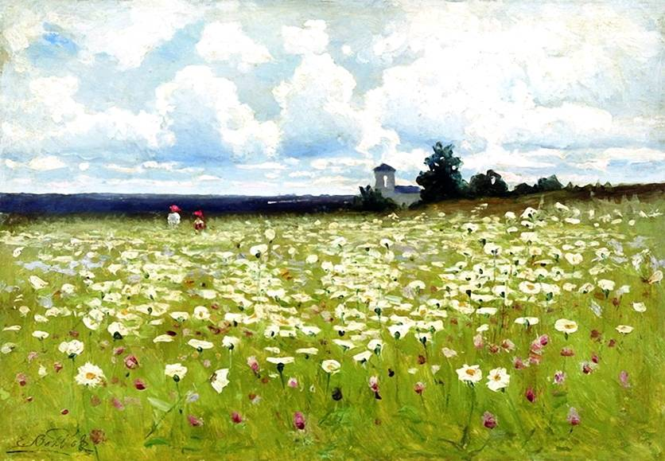Слайд 7

**Работа в парах**

Задание: собрать “рассыпавшиеся пословицы”

*1. Одна у человека мать, одна у него и Родина.*

*2. Для родины своей ни сил, ни жизни не жалей.*

*3. Нет в мире краше Родины нашей.*

*4. Жить – Родине служить.*

*5. За Родину – мать не страшно умирать.*

*6. Родина – мать, умей за неё постоять.*

*7. Человек без Родины, что соловей без песни.*

*8. С родной земли – умри, не сходи.*

*9. Родина любимая, что мать родимая.*

*10 Родная сторона – мать, чужая – мачеха.*

*11. Родина краше солнца, дороже золота.*

Учитель:

-Ребята, объясните значение пословиц. (дети объясняют)

-Молодцы!

-Вы обратили внимание, что в пословицах, в стихах Родину называют матерью. Как вы думаете, почему? Правильно, потому что она кормит нас своим хлебом, поит нас водами и, как мать, защищает нас от врагов, мама самый близкий и родной человек. Любить Родину обязан каждый человек с детства.

-А как вы понимаете, что значит «любить Родину»? (беречь, охранять, любить людей, свой народ)

**Символы государства**

Учитель:

-Вы знаете, что у каждой страны есть особые отличительные знаки, символы.

-Какие вы знаете символы Российского государства. Назовите их. ( герб, гимн, флаг)

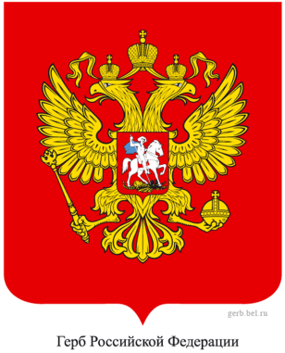слайд 8

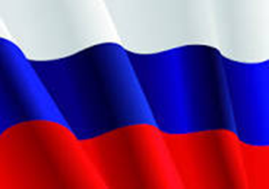слайд 9

-Правильно, герб, гимн, флаг (табличка на доску) – государственные символы. С их историей вы знакомы.

-Почему каждому россиянину нужно знать символы нашего государства?

- А знаете ли вы, что кроме государственных символов, есть ещё негосударственные, неофициальные. Так, у каждого государства есть символ – дерево.

- А какое дерево – символ России?

(Ответ детей)

- Очаровательное дерево - стройная берёзка! Как похожа она на нежную, красивую русскую девицу в белом сарафане. А уж сколько песен о ней сложено! Давайте вспомним одну из них. Звучит песня «Во поле берёза стояла»

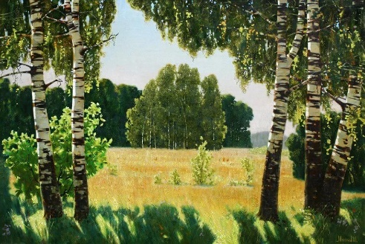слайд 10

Физкультминутка. Дети водят хоровод под песню «Во поле берёза стояла».

Учитель:

-Россия- это большая Родина, страна в которой мы живем. Но у каждого человека есть еще и «малая родина» - это место, где ты родился, живешь, твой город, посёлок.

Ученик читает стихотворение.

Если скажут слово «родина»,  
Сразу в памяти встаёт  
Старый дом, в саду смородина,  
Толстый тополь у ворот.

У реки берёзка — скромница  
И ромашковый бугор...  
А другим, наверно, вспомнится  
Свой родной московский двор.

В лужах первые кораблики,  
Где недавно был каток,  
И большой соседней фабрики  
Громкий радостный гудок.

Или степь, от маков красная,  
Золотая целина...  
Родина бывает разная,  
Но у всех она одна!

-Для нас малая Родина – это посёлок Добринка. Что мы знаем о нашем посёлке?

**Викторина «Добринка – мой край родной»**

1.Какое поселение первым появилось на нашей земле? (Талица)  
2.Кто был владельцем наших деревень? (Пушкины, Салтыковы, Голицыны, Бунины, Гагарины и др.)  
3.В каком году возникла Добринка? (1816)  
4.Как называлось наше первоначальное поселение? (Добринские выселки)  
5.Почему наша Добринка стала называться Добринкой? (поселенцы из с. Доброе)  
6.В каком году образовался Добринский район (1928)  
7.Какова площадь Добринского района? (1.7 тыс кв. км)  
8.Какова численность населения нашего района? (45 тыс человек)  
9.Какие знаменитые люди жили у нас в Добринке и Добринском районе? (Н.Обухова ,М. Горький)

- Какой вы хотите видеть свою малую Родину? Что для этого надо делать?

Вывод: Каждому человеку нужно любить и беречь свою малую Родину, тогда она будет красивой, удивительной, великолепной и чудесной.

**Подведение итогов.**

- Говорят: “Где родился, там и пригодился”. Это о привязанности человека к месту, где он родился, где рос, где приобретал друзей; о привязанности к своей работе, к людям с их обычаями и традициями. У каждого из вас своя дорога в жизни, свой путь, но пусть в сердце каждого из вас живет любовь к родной земле, родному краю, к родному городу и улице, на которой вы жили. Пусть в сердце каждого из вас живет любовь к Родине.